等比数列课堂检测
1．若，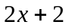,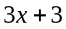是一个等比数列的连续三项，则的值为（ ）
A．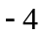 B.  C. 或 D. 或
2．已知数列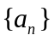是公比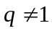的等比数列，给出下列六个数列：（1）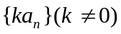 (2) 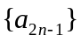
(3) 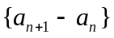 (4) 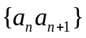 (5) 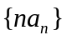 (6) 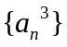,其中仍能构成等比数列的个数为（ ）
A． B. C. D.
3.在等比数列中，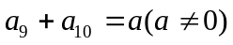,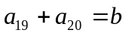,则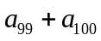的值为（ ）
A．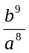 B. 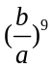 C. 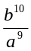 D. 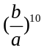
4．在由正数组成的等比数列中，若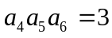,则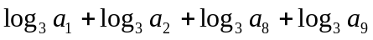的值为（ ）
A． B. C. D. 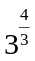
5. 等比数列（ ）
A．1000 B．40 C．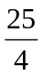 D．
6.设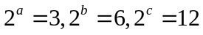，那么（ ）
A. 既是等差数列，又是等比数列 B. 是等差数列，但不是等比数列
C. 是等比数列，但不是等差数列 D. 既不是等差数列，也不是等比数列
7.若方程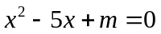与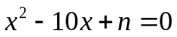的四个根适当排列后,恰好组成一个首项1的等比数列,则值为（ ）
A． B． C．2 D．4
8.已知数列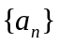为等比数列,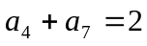,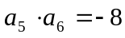,则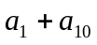的值为 （ ）
A．  B．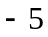 C． D．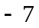
9.设数列 （ ）
A．若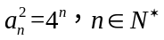,则为等比数列 B．若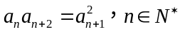,则为等比数列
C．若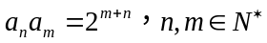,则为等比数列 D．若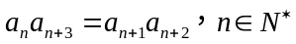,则为等比数列
10.已知等比数列中,各项都是正数,且成等差数列,则等于 （ ）
A．  B． C． D．

11.已知数列满足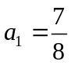,且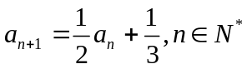.(1)求证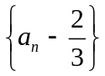是等比数列;(2)求数列的通项公式.

12．数列满足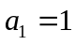,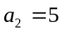, 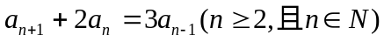，设数列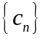 满足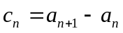.(1)求证是等比数列;(2) 求数列的通项公式.

